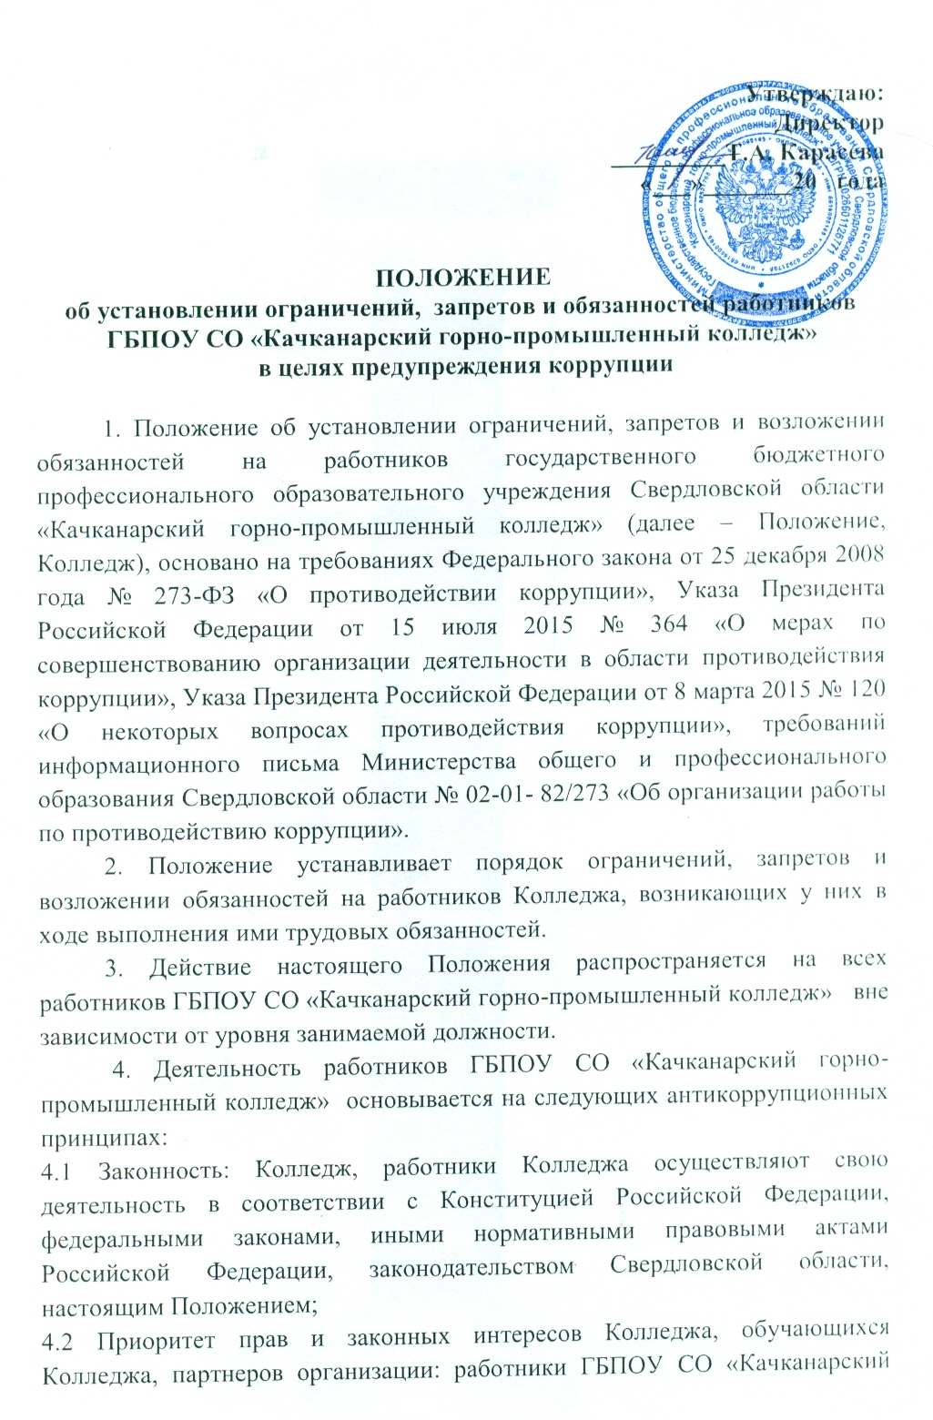горно-промышленный колледж» исходят из того, что права и законные интересы Колледжа, обучающихся, деловых партнеров Колледжа ставятся выше личной заинтересованности работников;
4.3 Профессионализм: Колледж принимает меры по поддержанию и повышению уровня квалификации и профессионализма работников, в том числе путем проведения профессионального обучения. Работники Колледжа стремятся к повышению своего профессионального уровня;
4.4 Независимость: работники ГБПОУ СО «Качканарский горно-промышленный колледж» в процессе осуществления деятельности не допускают предвзятости и зависимости от третьих лиц, которые могут нанести ущерб правам и законным интересам Колледжа, обучающимся и партнерам;
4.5 Добросовестность: работники Колледжа обязаны ответственно и справедливо относиться друг к другу, к обучающимся и деловым партнерам ГБПОУ СО «Качканарский горно-промышленный колледж» . Сотрудники Колледжа обеспечивают все необходимые условия, позволяющие обучающимся и другим лицам, а также организациям, контролирующим деятельность Колледжа, получать документы, необходимые для осуществления ими деятельности в соответствии с требованиями законодательства Российской Федерации;
5. Установление антикоррупционных обязанностей, запретов и ограничений работникам ГБПОУ СО «Качканарский горно-промышленный колледж»:
5.1. В целях предупреждения и противодействия коррупции все работники ГБПОУ СО «Качканарский горно-промышленный колледж» обязаны:
- воздерживаться от совершения и (или) участия в совершении коррупционных правонарушений в интересах или от имени Колледжа;
- воздерживаться от поведения, которое может быть истолковано окружающими как готовность совершить или участвовать в совершении коррупционного правонарушения в интересах или от имени Колледжа;
- незамедлительно информировать непосредственного руководителя (либо должностное лицо, ответственное за противодействие коррупции, либо руководство Колледжа) о случаях склонения к совершению коррупционных правонарушений;
- незамедлительно информировать непосредственного руководителя (либо должностное лицо, ответственное за противодействие коррупции, либо руководство Колледжа) о ставшей известной ему информации о случаях совершения коррупционных правонарушений другими работниками, контрагентами организации или иными лицами;
- сообщить непосредственному руководителю (либо должностному лицу, ответственному за противодействие коррупции) о возможности возникновения либо возникшем конфликте интересов.
5.2. Для отдельных категорий лиц, работающих в ГБПОУ СО «Качканарский горно-промышленный колледж» (руководители, должностные лица, ответственные за противодействие коррупции, работники, чья деятельность связана с коррупционными рисками, лица, осуществляющие внутренний контроль и аудит), Положением устанавливаются специальные обязанности. В целях обеспечения исполнения работниками возложенных на них обязанностей по предупреждению и противодействию коррупции процедуры их соблюдения регламентируются. Как общие, так и специальные обязанности включаются в трудовой договор работника.
6. На сотрудников ГБПОУ СО «Качканарский горно-промышленный колледж» распространяется ряд специальных антикоррупционных обязанностей, запретов и ограничений:
6.1. Работники Колледжа обязаны воздерживаться от предложений и попыток передачи подарков, включая подарки, стоимость которых составляет менее трех тысяч рублей.
6.2. При взаимоотношении с государственными служащими осуществляющими контрольные мероприятия работники Колледжа обязаны воздерживаться от любых предложений, принятие которых может поставить государственного служащего в ситуацию конфликта интересов, в том числе:
- предложений о приеме на работу служащего или членов его семьи, включая предложения о приеме на работу после увольнения с государственной службы;
- предложений о передаче в пользование государственному служащему или членам его семьи любой собственности, принадлежащей Колледжу;
- предложений о заключении договора или контракта на выполнение тех или иных работ с организациями, в которых работают члены семьи государственного служащего.
6.3. При нарушении сотрудниками Колледжа требований к их служебному поведению, при возникновении ситуаций испрашивания или вымогательства взятки с их стороны работник обязан незамедлительно обратиться в государственный орган, осуществляющий контрольно-надзорные функции, и правоохранительные органы.
6.4. При нарушении порядка проведения контрольных мероприятий их действия обжалуются согласно федеральным законам и подзаконным нормативным правовым актам Российской Федерации.
7. Работники ГБПОУ СО «Качканарский горно-промышленный колледж» обязаны:
- осуществлять свою деятельность в пределах полномочий Колледжа;
- соблюдать беспристрастность, исключающую возможность влияния на служебную деятельность решений политических партий, иных общественных объединений;
- исключать действия, связанные с влиянием каких-либо личных, имущественных (финансовых) и иных интересов, препятствующих добросовестному исполнению ими должностных обязанностей;
- постоянно стремиться к обеспечению эффективного использования ресурсов, находящихся в распоряжении;
- соблюдать правила делового поведения и общения, проявлять корректность и внимательность в обращении с обучающимися, посетителями и деловыми партнерами;
- проявлять терпимость и уважение к обычаям и традициям народов России и граждан иностранных государств, учитывать культурные и иные особенности различных этнических, социальных групп, конфессий, способствовать межнациональному и межконфессиональному согласию;
- защищать и поддерживать человеческое достоинство граждан, учитывать их индивидуальность, интересы и социальные потребности на основе построения толерантных отношений с ними;
- соблюдать права обучающихся Колледжа, их родителей (законных представителей), гарантировать им непосредственное участие в процессе принятия решений на основе предоставления полной информации, касающейся конкретного лица в конкретной ситуации;
- воздерживаться от поведения, которое могло бы вызвать сомнение в объективном исполнении должностных обязанностей работника, а также не допускать конфликтных ситуаций, способных дискредитировать их деятельность и способных нанести ущерб репутации Колледжа, а также от поведения (высказываний, жестов, действий), которое может быть воспринято окружающими как согласие принять взятку или как просьба о даче взятки;
- соблюдать установленные правила публичных выступлений и предоставления служебной информации, воздерживаться от необоснованной публичной критики в адрес друг друга, публичных обсуждений действий друг друга, наносящих ущерб и подрывающих репутацию друг друга, а также деловых партнеров Колледжа;
- уважительно относиться к деятельности представителей средств массовой информации по информированию общества о работе Колледжа, а также оказывать содействие в получении достоверной информации в установленном порядке;
- нести персональную ответственность за результаты своей деятельности;
- работники Колледжа обязаны способствовать своим служебным поведением установлению в коллективе деловых взаимоотношений и конструктивного сотрудничества друг с другом;
- внешний вид работника Колледжа при исполнении им должностных обязанностей, в зависимости от условий работы и формата служебного мероприятия, должен выражать уважение, соответствовать общепринятому деловому стилю. Критериями делового стиля являются официальность, сдержанность, традиционность, аккуратность.
8. В служебном поведении работника ГБПОУ СО «Качканарский горно-промышленный колледж» недопустимы:
- любого вида высказывания и действия дискриминационного характера по признакам пола, возраста, расы, национальности, языка, гражданства, социального, имущественного или семейного положения, политических или религиозных предпочтений;
- грубость, проявления пренебрежительного тона, заносчивость, предвзятые замечания, предъявление неправомерных, незаслуженных обвинений, угрозы, оскорбительные выражения или реплики, действия, препятствующие нормальному общению или провоцирующие противоправное поведение.
9. Работник ГБПОУ СО «Качканарский горно-промышленный колледж», наделенный организационно-распорядительными полномочиями, также обязан:
- принимать меры по предотвращению и урегулированию конфликта интересов;
- принимать меры по предупреждению и пресечению коррупции;
- своим личным поведением подавать пример честности, беспристрастности и справедливости.
10. Работник ГБПОУ СО «Качканарский горно-промышленный колледж» при исполнении им должностных обязанностей не вправе допускать личную заинтересованность, которая приводит или может привести к конфликту интересов.
11. Работнику ГБПОУ СО «Качканарский горно-промышленный колледж» в случаях, установленных законодательством Российской Федерации, запрещается получать в связи с исполнением должностных обязанностей вознаграждения от физических и юридических лиц (подарки, денежное вознаграждение, ссуды, услуги, оплату развлечений, отдыха, транспортных расходов и иные вознаграждения). В указанных случаях подарки, полученные работником организации в связи с протокольными мероприятиями, служебными командировками и с другими официальными мероприятиями, признаются собственностью организации и передаются работником по акту в организацию в порядке, предусмотренном нормативным актом организации.
12. Работник ГБПОУ СО «Качканарский горно-промышленный колледж» обязан принимать соответствующие меры по обеспечению конфиденциальности информации, ставшей известной ему в связи с исполнением им должностных обязанностей, за несанкционированное разглашение которой он несет ответственность в соответствии с законодательством Российской Федерации. Работник Колледжа вправе обрабатывать и передавать служебную информацию при соблюдении действующих в организации норм и требований, принятых в соответствии с законодательством Российской Федерации.

